**Международная занимательная викторина**

**«Мама** - **нежное** **слово**»

**1. Отгадайте загадку.**



А) День семьи

Б) Новый год

В) 8 Марта

**2. Продолжите пословицу: *«Нет милее дружка, чем*** *…»*

А) Любимая бабушка

Б) Родная матушка

В) Близкая подружка

**3. Расшифруйте ребус и узнаете, как зовут самую капризную даму на свете.** 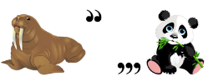

А) Образ

Б) Красота

В) Мода

**4. Как называется детская песенка про маму, из художественного фильма - сказки «Мама», за основу, которого был взят сюжет известной сказки «Волк и семеро коз-лят» композитора Ж. Буржоа и поэта Ю. Энтина. (Киностудия «Мосфильм», 1976 г.).**

А) «Мама - первое слово»

Б) «Мама - важное слово»

В) «Мама - нежное слово»

**5. Отгадайте загадку.**

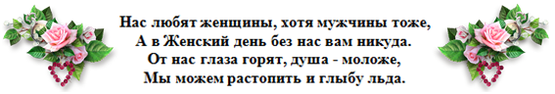

А) Хвала

Б) Поздравления

В) Комплименты

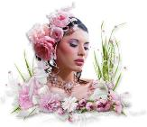**6.** **Назовите единственную планету Солнечной системы, названной в честь древне-римской богини любви.**

А) Афродита

Б) Венера

В) Артемида

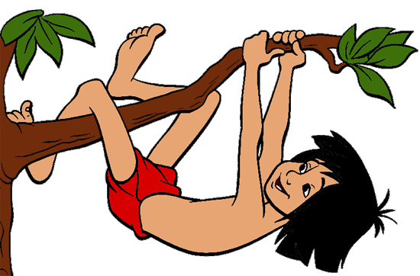**7. Как звали волчицу, приёмную мать Маугли, из одноимённого мультфильма? (Киностудия «СоюзМультфильм, 1969 год).**

А) Ракша

Б) Багира

В) Хатхи

**8. Прочтите стихотворение и ответьте. О ком говорится в нём?**

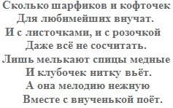

А) Мамочка

Б) Бабушка

В) Тетушка

**9. О ком говорится в стихотворении?**

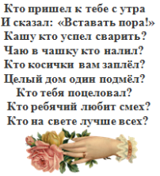

А) Мама

Б) Папа

В) Няня

**10. Кем, по словам Карлсона, была его мамочка (сказка А. Линдгрен «Малыш и Карлсон, который живёт на крыше»)?**

А) Мамия

Б) Гном

В) Мумия

**11. Что учила строить заботливая мама белая медведица своего малыша в м/ф «Умка»? (Киностудия «Мосфильм», 1969 год).**

А) Нору

Б) Берлогу

В) Дупло

**12. В этой смешной загадке ответ будет с подвохом, он рассчитан на внимание и сообразительность.**

**На обед сыночку Ване  
 Мама варит суп в...**

А) В стакане

Б) В кастрюле

В) В чайнике

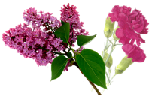**13. О каких любимых цветах мамы говорится в песенке А. Филиппенко «Сегодня мамин праздник»?**

А) Гвоздика и сирень

Б) Ландыш и тюльпан

В) Нарцисс и гиацинт

**14. Как называют испанские дети своих мам?**

А) Маман

Б) Амаэ

В) Мадрэ

**15. Отгадайте друзья загадку и найдите скорей отгадку.**

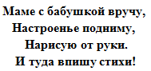

А) Письмо

Б) Рисунок

В) Открытка